Une Harmonie Nouveaux Horizons dans Lanaudière

J’ai enseigné 35 ans au secondaire et je n’ai pas trouvé le temps d’apprendre la musique. Ce n’est qu’à la retraite que j’ai commencé à apprendre la clarinette. Imaginez ma surprise et mon enthousiasme lorsque j’ai lu le dossier La musique n’a pas d’âge dans le numéro d’automne de l’AREQ. Enfin je pourrais jouer avec d’autres personnes dans une harmonie faite sur mesure pour les gens de mon âge. J’ai donc fait les démarches nécessaires et je viens vous annoncer qu’une harmonie verra bientôt le jour dans la région.
Pauline Major, enseignante à TM jusqu’en 2013 (450)760-9582.

Qu’est-ce qu’une harmonie? C’est un groupe musical formé d’instruments à vent et de percussion.
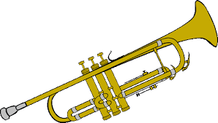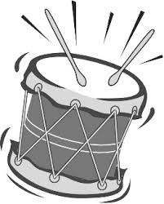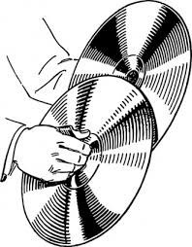
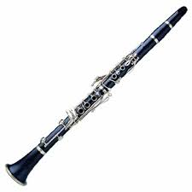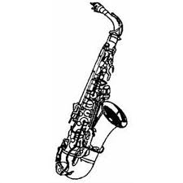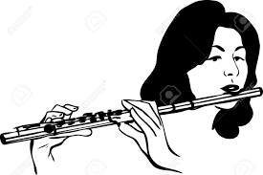

Qui peut faire partie de l’harmonie? Toute personne âgée de 50 ans et plus désirant apprendre la musique pour la première fois ou désirant recommencer à jouer d’un instrument appris plus jeune.
Vous pouvez apprendre plus rapidement que vous ne le pensez, après 12 semaines vous pourrez déjà jouer des pièces en groupe.
Les répétitions auront lieu une fois par semaine pendant la journée.
Ça m’intéresse mais je n’ai pas d’instrument? Vous pourrez louer un instrument pour un montant de moins de 20$ par mois. Le magasin Twigg-Musique de Montréal nous offre ce service.

Les Harmonie Nouveaux Horizons (New Horizons), fondées en 1991 aux États-Unis, ont pour but d’utiliser la musique pour promouvoir la santé et le bien-être des personnes plus âgées.
Son slogan : « Faire de son mieux est suffisant. »
En fait, le plaisir d’être ensemble et de créer ensemble de la musique est au centre de ce projet. Ce n’est pas de la compétition.

La FADOQ Lanaudière accepte de prendre en charge l’aspect logistique afin de mettre ce projet sur pieds. C’est pourquoi la rencontre d’information se tiendra dans leur local et qu’Édith Monette se chargera des inscriptions. Pauline Major restera cependant la responsable de l’harmonie.
Rencontre d’informations
Date : Jeudi, le 7 septembre 2017
Lieu : Local de la FADOQ au 626, boul. Manseau Joliette
Heure : 14h
Inscription obligatoire auprès d’Édith Monette 450-759-7422 poste 8
Ou par courriel à loisirs@fadoqlanaudiere.ca

